一、单项选择题 (每小题1分，共10分)
学院 专业 级 学号 姓名
…………………………密……………………封……………………线………………………………
1. 在IP协议中用来进行组播的IP地址是（ ） .
A. A类 B. C类 C. D类 D. E类
2. 关于传输层协议表述不正确的是（ ）
A、进程寻址 B、提供无连接服务 C、提供面向连接的服务 D、IP寻址
3. 对IP数据报分片的重组通常发生在（ ）上。
A．源主机 B．目的主机
C．IP数据报经过的路由器 D．目的主机或路由器
4. 不属于网络层协议的是 ( )。
A. IP B.ICMP C.IGMP D. CSMA/CD
5. 下列地址中哪些是私有地址（ ） .
A．172.32.0.1 B.172.0.0.1
C.172.16.0.255 D.172.15.255.255
6. 交换机收到一个帧，但该帧的目标地址在其MAC地址表中找不到对应，交换机将（ ） .
A、丢弃 B、退回 C、洪泛 D、转发给网关
7. 对网际控制报文协议（ICMP）描述错误的是（ ）
A、ICMP封装在IP数据报的数据部分 B、ICMP是属于应用层的协议
C、ICMP是IP协议的必需部分 D、ICMP可用来进行拥塞控制
8. 对三层网络交换机描述不正确的是（ ）
A、能隔离冲突域 B、只工作在数据链路层
C、通过VLAN设置能隔离广播域 D、VLAN之间通信需要经过三层路由
9. 下面协议中不属于应用层协议的是（ ）
A、FTP B、ARP C、SMTP D、HTTP
10. 透明网桥采用（ ）算法解决数据兜圈子问题。
A、慢开始 B、快重传
C、快恢复 D、生成树

二、填空题(每小题2分，共20分)
- 按照地理范围，计算机网络分为____________、____________和、____________。
- NAT路由器当本地IP地址主机向外界通信时将做如下地址转换：________________。
- 协议的方向是___________，服务的方向是___________。
- 多模光纤中光线传播特点是___________，而单模光纤光线传播特点是__________传播。
- 传输层协议在实时应用上适合用___________协议，而可靠性高的应用可以采用________协议。
- PPP协议为了保证透明传输可以采用两种填充方法：________和_____。
- 因特网的分层路由协议划分为两大类：_________和__________。
- PCM的两个国际标准是______和_________。
- 路由表中最重要的两个字段是_______和________。
- 运输协议数据单元TPDU对于TCP称为_____________，对于UDP称为_____________。

三、判断题（每小题1分，共10分）
1. PPP协议提供的是不可靠传输，而HDLC协议是可靠传输。（ ）
2. 物理层扩展以太网和数据链路层扩展效果是一样的。（ ）
3. UDP协议没有拥塞控制。 （ ）
4. PCM通信是一种典型的频分复用FDM技术应用。 （ ）
5. 采用CIDR技术可以提高IP地址利用率。 （ ）
6. OSPF协议和RIP协议都是距离矢量路由协议。 （ ）
7. TCP协议通过滑动窗口机制实现了流量控制。 （ ）
8. SDH系统采用的是时分复用TDM技术。 （ ）
9. 数据链路层三个基本问题是：封装成帧、透明传输和差错检测。（ ）
10. DNS协议主要完成域名和IP地址之间的映射，是一种应用层的协议。（ ）
四、简答题（每小题8分，共24分）
1. 写出四种常用的信道复用方式。
2. 简述TCP与UDP之间的相同点和不同点。
3. 如下4个/24地址块
192.168.68/24，192.168.69/24，192.168.70/24，192.168.71/24
1）每个块中主机数量？
2）试着进行最大可能的聚合。
五、综合应用题（每小题12分，共36分）
1．收到的信息码为110111，CRC冗余码为1001，生成多项式是P(x)=x⁴+x³+1，问收到的数据有错吗？为什么？

2. 设某网络如下图，采用距离-矢量（D-V）路由算法，在某一时刻路由器J收到邻居路由器A、I、H、K的路由信息如下图，试计算路由器J更新其路由表后J分别到E、G的距离（时延）和下一跳。

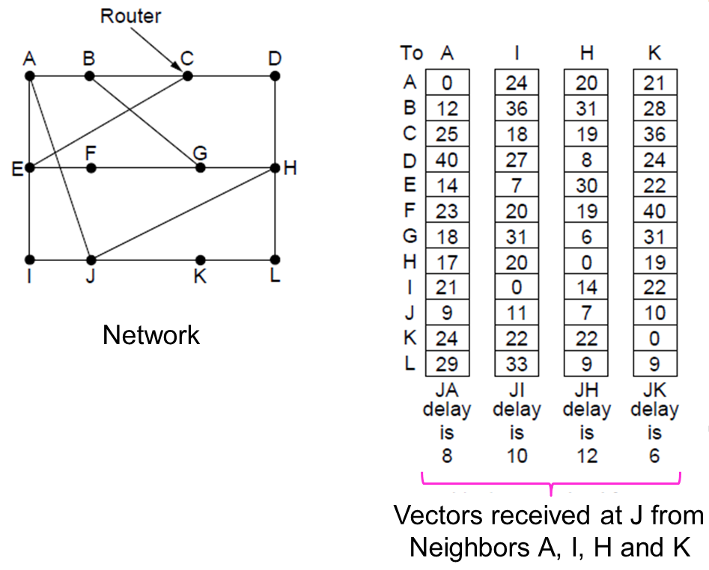3. 主机A向主机B连续发送了两个TCP报文段，其序号分别为50和80. 试问：
（1）第一个报文段携带了多少个字节的数据?
（2）主机B收到第一个报文段后发回的确认中的确认号应当是多少？
（3）如果A发送的第一个报文段丢失了，但第二个报文段到达了B。B在第二个报文段到达后向A发送确认。试问这个确认号应该是多少？

